发货操作手册
你只需要做两件事：排产 / 发货。其他不用管。 有问题直接问。

每天上班第一件事：打开系统
- 手机或电脑浏览器打开 https://chunjiwang.com/
- 用户名：shipper_demo
- 密码：shipper123 （这个账号是临时使用账号用来登录和查看系统 后续会重新配置账号）
建议：手机浏览器把这个网址添加到主屏幕，一点就开。
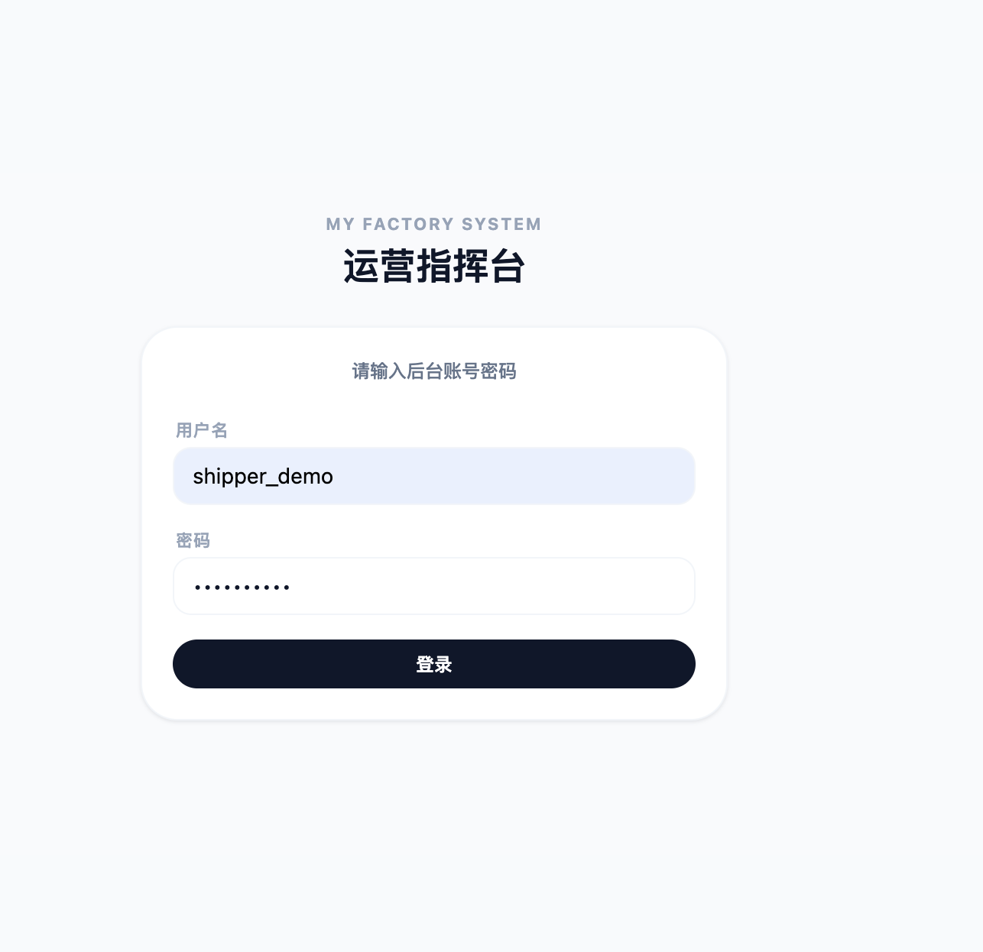

一、排产（生产之前必做）
触发时机：决定要做哪张单、多少个。

步骤
- 侧栏点 排产中心
- 从“待排”列表里找到那张销售订单明细
- 输入本次排产数量 + 排产日期
- 点 一键排产
- 确认 → 系统自动扣料（外壳+ PCB 板 + 线材 + 原材料）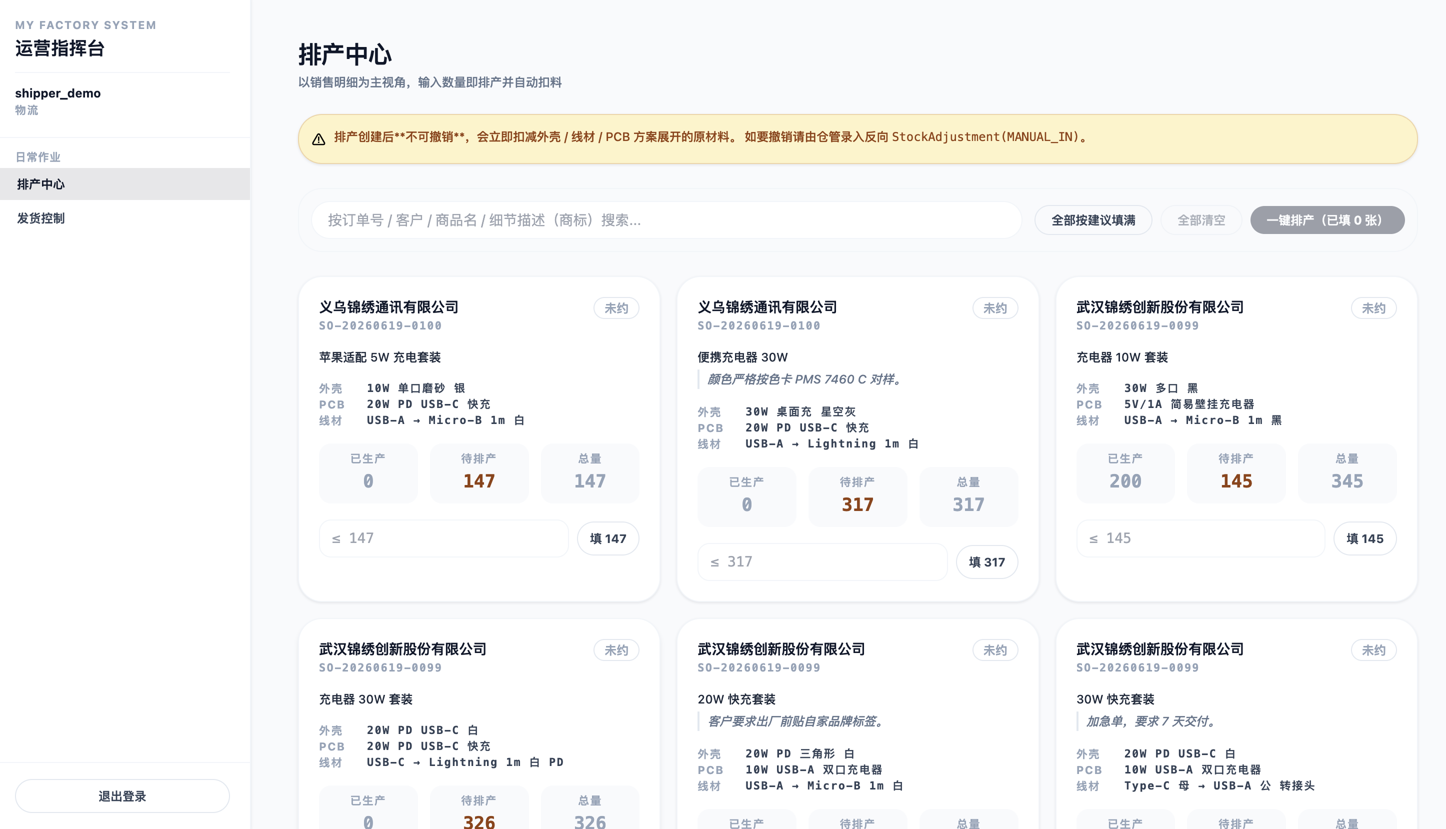
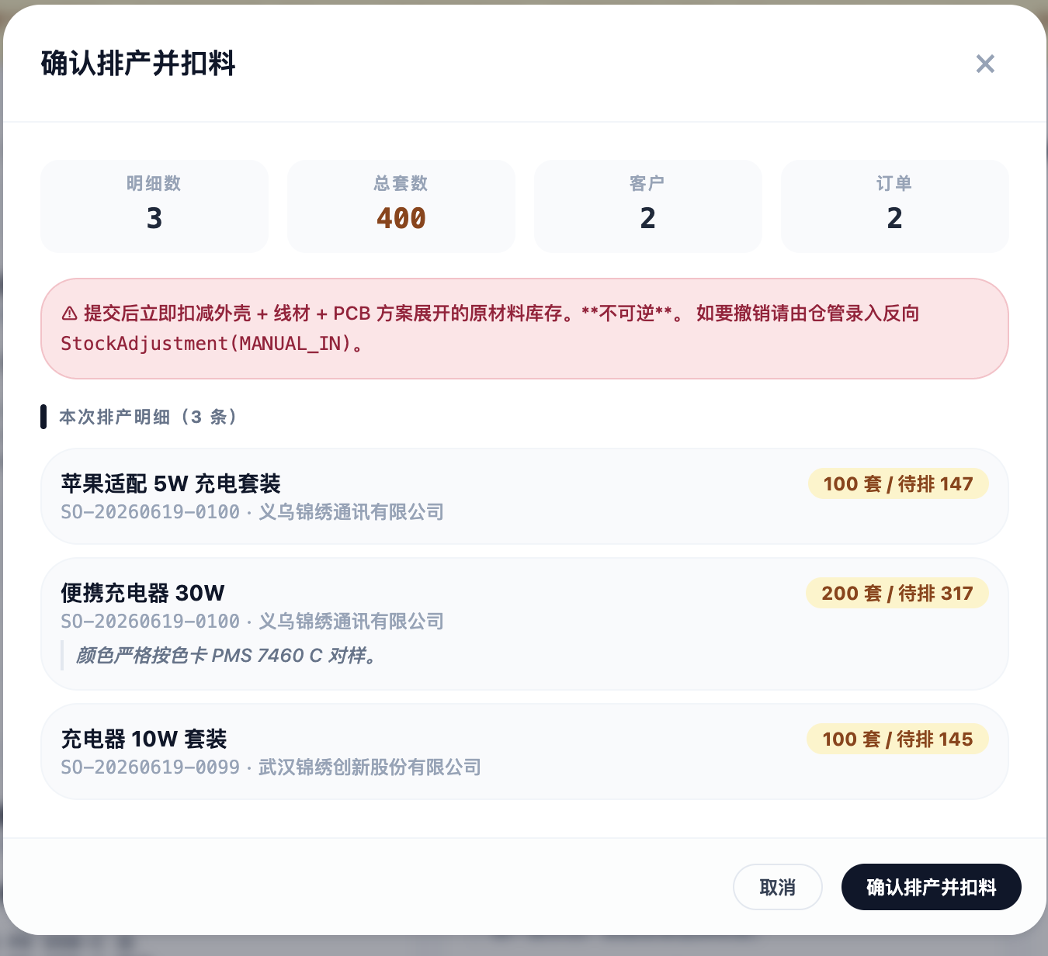

备货模式（没有客户订单也要先生产）
有时候产线要先做一批放着，之后哪个客户要就发给谁。这种情况：
- 找管理员创建一张“内部备货订单”——合作方选自己公司
- 你按上面的正常流程给这张备货单排产 + 扣料
- 等真的有客户下单要提货时，让管理员把这张单的合作方改成实际客户，然后正常发货
这样备货的用料 / 成本 / 库存都在系统里有记录，不会变成“黑产”。

注意
- ✅ 扣料成功 = 材料齐，可以放心开工
- ⚠️ 系统允许库存扣成负数——就算某个料没了也能排产，系统不拦你。
- ❌ 别一次把整张单的量全排——按今天实际能做多少排。一天可以多次排产

二、发货（每天最主要的事）
触发时机：货打包好、准备贴快递单/交给司机，贴单前录系统。

步骤
- 侧栏点 发货控制
- 找到今天要发的销售订单
- 每一行看可发数量
填：
  - 本次实发数量（不能超过可发数量）
  - 快递单号 / 物流单号
  - 备注（可选，比如“寄了 2 箱”）
- 确认
[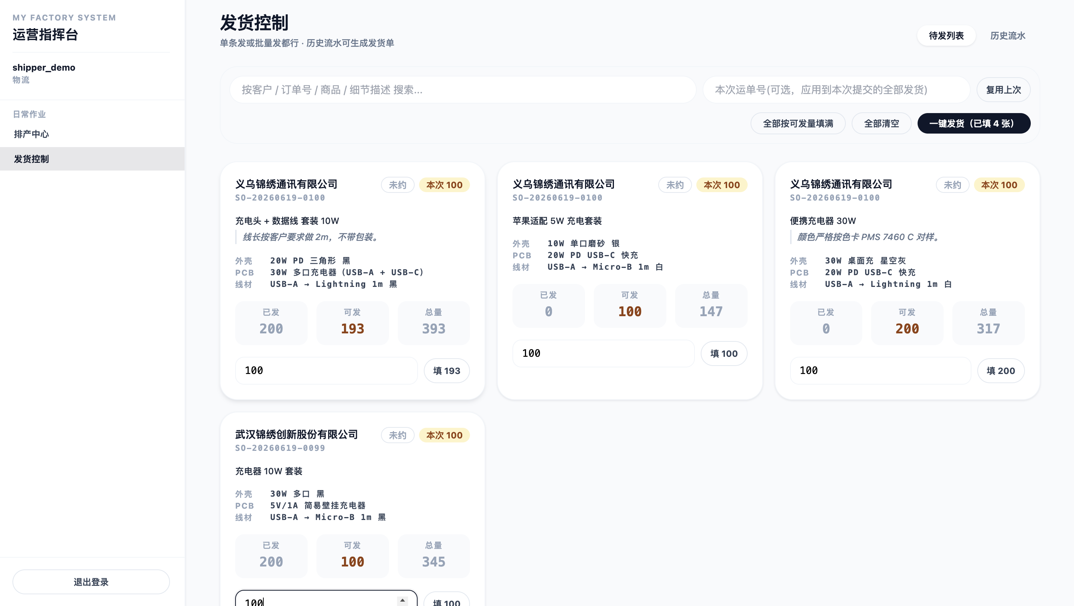
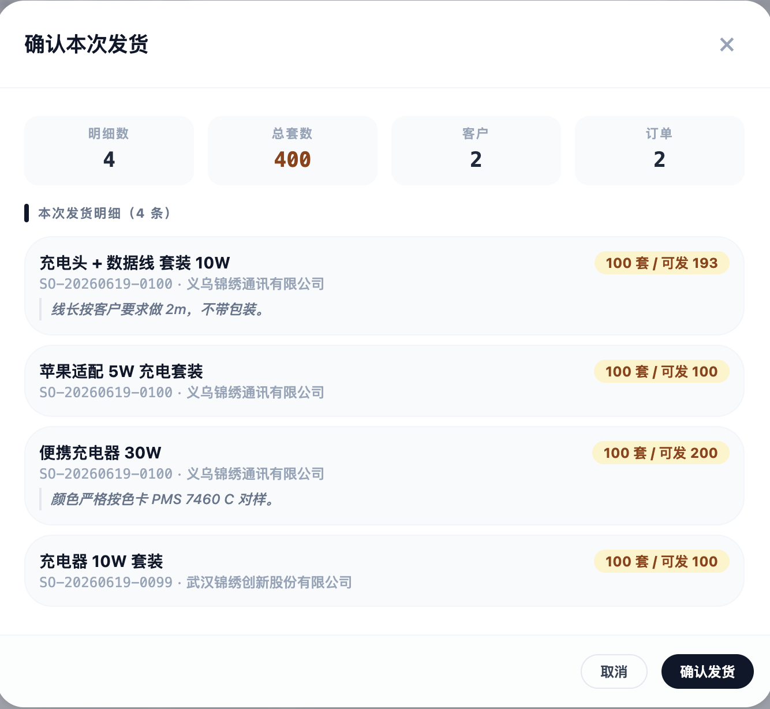

打印发货单
发货后，点击右上角历史流水 选中日期旁边的当日全部 ，点击下载pdf就可以下载出一式两份的发货单。
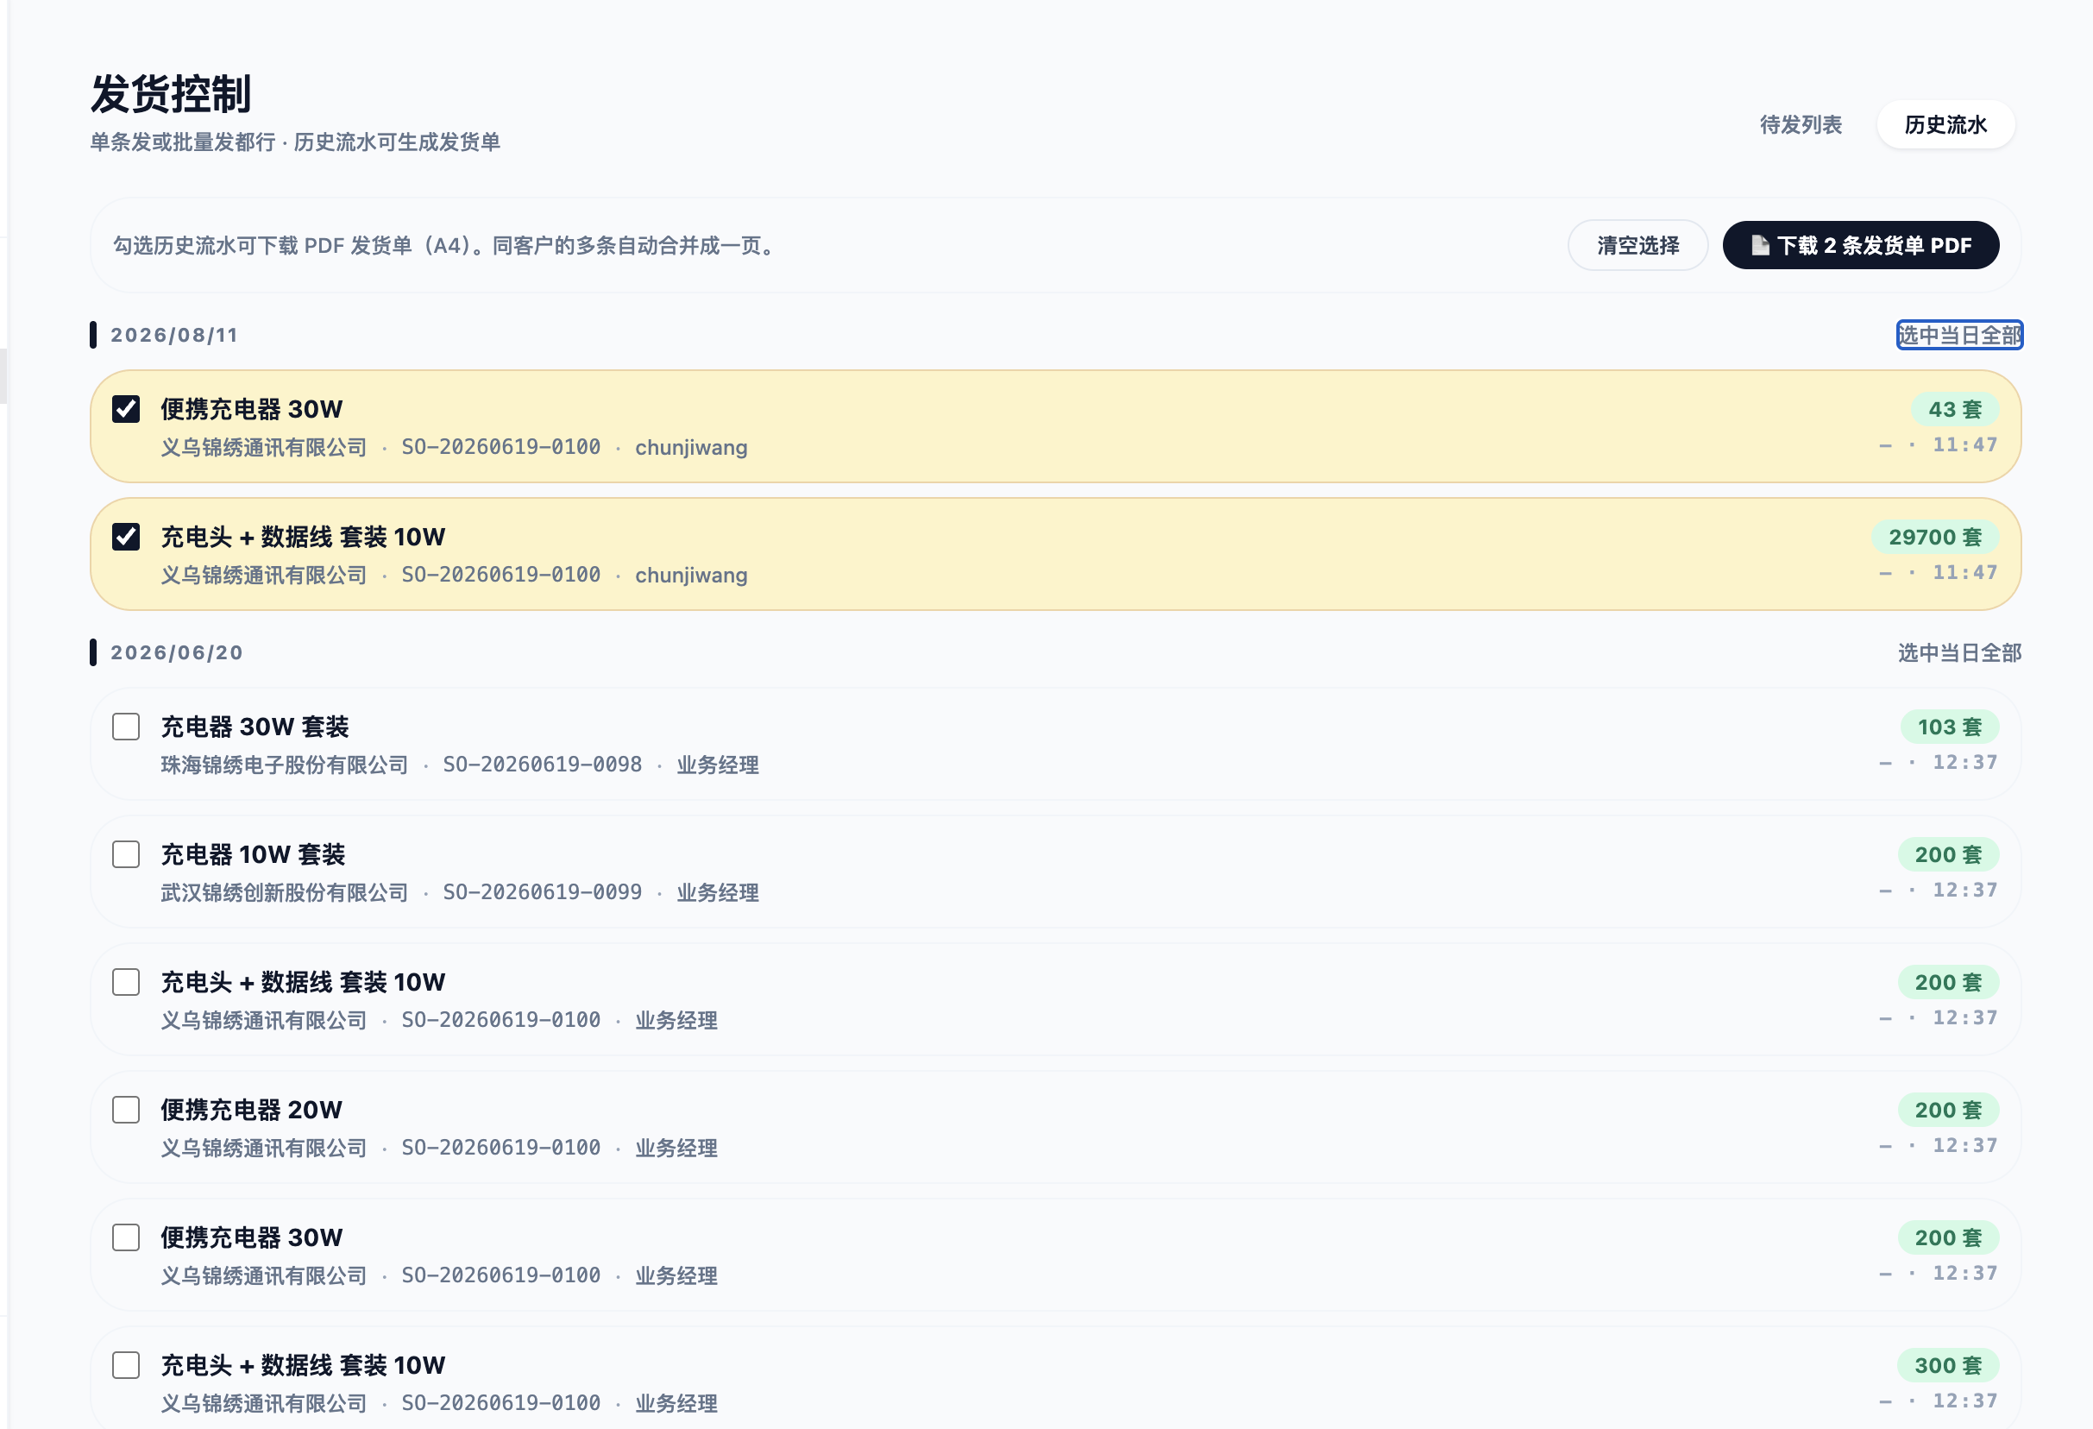
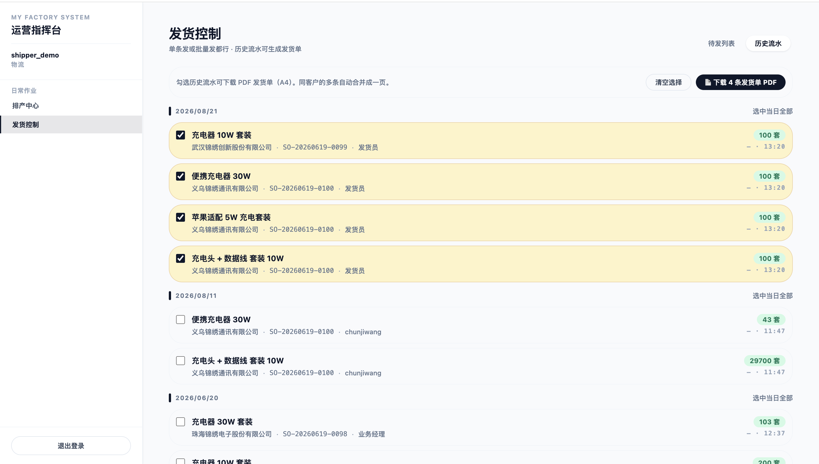

注意
- ✅ 实发数量 = 真的贴单上的数量
- ✅ 快递单号必须填对，客户可能问
- ❌ 别先发货后录——先录后发，防止漏录

三、查发货记录
想看历史发货：发货控制 → 顶部按客户 / 单号 / 日期筛选。

常见问题
Q：可发数量是 0，客户催货怎么办？ A：说明还没排产 / 排完还没入库。先排产（见上面第一部分），有货才能发。
Q：客户要发货单 PDF？ A：发货控制里找到那张单 → 导出 PDF → 微信发给客户。

铁律
- 先录后发——单没录进系统的，不允许出厂

